МІНІСТЕРСТВО ОСВІТИ І НАУКИ УКРАЇНИ
ДЕПАРТАМЕНТ ОСВІТИ І НАУКИ
ЛЬВІВСЬКОЇ ОБЛАСНОЇ ДЕРЖАВНОЇ АДМІНІСТРАЦІЇ

Н А К А З

16.05.2017 р. | Львів | № 07-01/247

Про підсумки обласного сходження
учнівської молоді Львівщини
на гору Маківку, присвяченого 80-річчю
від дня народження В. Чорновола

На виконання наказів департаменту освіти і науки Львівської облдержадміністрації від 20.03.2017 № 07-01/113 «Про проведення обласного сходження учнівської молоді Львівщини на гору Маківку» та від 18.04.2017 № 07-01/182 «Про перенесення дати проведення обласного сходження учнівської молоді на гору Маківку, присвяченим 80-річчю від дня народження В. Чорновола», комунальним закладом Львівської обласної ради «Львівський обласний центр краєзнавства, екскурсій і туризму учнівської молоді» (далі – КЗ ЛОР ЛОЦКЕТУМ) 28-30 квітня 2017 року проведено обласне сходження учнівської молоді Львівщини на гору Маківку (далі – сходження).
У заході взяли участь школярі Бродівського, Городоцького, Золочівського, Самбірського, Сколівського, Сокальського, Старосамбірського, Стрийського районів області; міст Борислава, Дрогобича, Моршина, Самбора, Трускавця; Мостиської, Нижанковицької, Новокалинівської, Шегинівської об’єднаних територіальних громад області; Залізничного, Сихівського, Франківського районів міста Львова. До сходження на гору Маківку також приєдналася учнівська молодь Жовківського і Миколаївського районів та міста Нового Роздолу.
Під час заходу школярі брали участь у конкурсній програмі: творчо-мистецькому конкурсі «Краща інсценізація патріотичної пісні» та конкурсі «Кращі знавці життя та діяльності В. Чорновола».
Належну роботу з підготовки до сходження та конкурсної програми провели всі команди-учасниці. Однак, найвищий рівень підготовки показали команди учнівської молоді Городоцького району та міста Борислава, які стали переможцями у загальнокомандному заліку конкурсної програми, друге місце зайняла команда Шегинівської ОТГ, третє – команди Бродівського району, міста Трускавця та Новокалинівської ОТГ.
На підставі підсумкового протоколу конкурсної програми (додається).

Н А К А З У Ю:

- Визнати переможцями конкурсної програми під час сходження:
  - У творчо-мистецькому конкурсі «Краща інсценізація патріотичної пісні»:
І місце – команду учнівської молоді міста Борислава;
ІІ місце – команду учнівської молоді Городоцького району;
ІІ місце – команду учнівської молоді Бродівського району;
ІІІ місце – команду учнівської молоді міста Трускавця.
  - У конкурсі «Кращі знавці життя та діяльності В. Чорновола»:
І місце – команду учнівської молоді Городоцького району;
І місце – команду учнівської молоді Шегинівської ОТГ;
І місце – команду учнівської молоді Новокалинівської ОТГ;
І місце – команду учнівської молоді Залізничного району м. Львова;
І місце – команду учнівської молоді Нижанковицької ОТГ;
І місце – команду учнівської молоді Старосамбірського району;
І місце – команду учнівської молоді Сколівського району;
ІІ місце – команду учнівської молоді міста Борислава;
ІІ місце – команду учнівської молоді Мостиської ОТГ;
ІІ місце – команду учнівської молоді Золочівського району;
ІІ місце – команду учнівської молоді Франківського району м. Львова;
ІІ місце – команду учнівської молоді Сокальського району;
ІІІ місце – команду учнівської молоді міста Трускавця.
  - У загальнокомандному заліку конкурсної програми:
І місце – команду учнівської молоді Городоцького району;
І місце – команду учнівської молоді міста Борислава;
ІІ місце – команду учнівської молоді Шегинівської ОТГ;
ІІІ місце – команду учнівської молоді Новокалинівської ОТГ;
ІІІ місце – команду учнівської молоді міста Трускавця;
ІІІ місце – команду учнівської молоді Бродівського району.
- Директору комунального закладу Львівської обласної ради «Львівський обласний центр краєзнавства, екскурсій і туризму учнівської молоді» Набитовичу М.В: нагородити переможців конкурсної програми дипломами, всі команди-учасниці – подяками за активну участь та пам’ятними значками «Учасник сходження на г. Маківку 29 квітня 2017 року».
- Інформувати органи управління освітою районів, міст обласного значення та об’єднаних територіальних громад області про підсумки заходу.
- Забезпечити розміщення інформації про сходження на освітньому порталі Львівщини.
- Контроль за виконанням наказу покласти на заступника директора департаменту освіти і науки Гайдука І.Г.

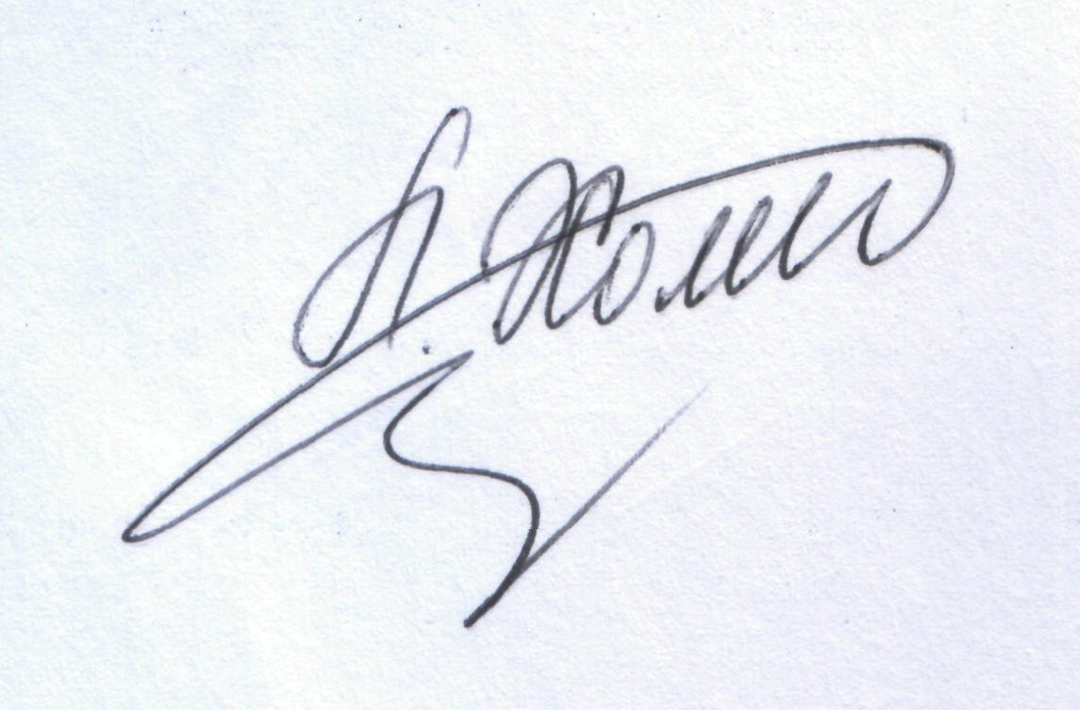

Директор Л.С. Мандзій

Обласне сходження учнівської молоді Львівщини на гору Маківку,
присвячене 80-річчю від дня народження В. Чорновола
28-30 квітня 2017 року
т/б «Трембіта» (смт Славсько Сколівського району Львівської області)
ПІДСУМКОВИЙ ПРОТОКОЛ
Конкурсна програма (загальнокомандний залік)
№ з/п | Команда (район/місто/ОТГ) | Конкурси |  |  |  | Сума місць | МІСЦЕ
 |  | Творчо-мистецький конкурс «Краща інсценізація патріотичної пісні» |  | Конкурс «Кращі знавці життя та діяльності  В. Чорновола»
1 | Городоцький р-н | 2 |  | 1 |  | 3 | 1
2 | м. Борислав | 1 |  | 2 |  | 3 | 1
3 | Шегинівська ОТГ | 4 |  | 1 |  | 5 | 2
4 | Новокалинівська ОТГ | 5 |  | 1 |  | 6 | 3
5 | м. Трускавець | 3 |  | 3 |  | 6 | 3
6 | Бродівський р-н | 2 |  | 4 |  | 6 | 3
7 | Залізничний р-н м. Львова | 6 |  | 1 |  | 7 | 4
8 | Нижанковицька ОТГ | 7 |  | 1 |  | 8 | 5
9 | Мостиська ОТГ | 6 |  | 2 |  | 8 | 5
10 | Старосамбірський р-н | 8 |  | 1 |  | 9 | 6
11 | Золочівський р-н | 10 |  | 2 |  | 12 | 7
12 | Сколівський р-н | 12 |  | 1 |  | 13 | 8
13 | Франківський р-н м. Львова | 11 |  | 2 |  | 13 | 8
14 | м. Самбір | 9 |  | 4 |  | 13 | 8
15 | Сокальський р-н | 13 |  | 2 |  | 15 | 9
16 | Самбірський р-н | 14 |  | 4 |  | 18 | 10
17 | Сихівський р-н м. Львова | 15 |  | 5 |  | 20 | 11
18 | м. Дрогобич | не участь |  | 4 |  | 4 | 12
19 | Стрийський р-н | не участь |  | 6 |  | 6 | 13
20 | м. Моршин | не участь
21 | Миколаївський р-н | не участь
22 | м. Новий Роділ | не участь
23 | Жовківський р-н | не участь
Головний суддя конкурсної програми М. Деленко

Головний секретар О. Чудійович

